24.04.20р.
Група : 2О- 3 в/п
Курс : 2
Професія : Озеленювач
Майстер в/н О.Л.Засядько вайбер: 068-07-62-168
ел.пошта: zelene3004@gmail.com
Урок № 4.
Тема № 2. Самостійне виконання робіт складністю 3-го розряду.
Тема уроку: Обрізка троянд.
Навчальна – Формування спеціальних знань та умінь при виконанні робіт по обрізці троянд.
Виховна – Виховувати акуратне відношення до парці при виконанні робіт по обрізці троянд.
Розвиваюча – Розвивати творчий підхід до роботи, вміння самостійно приймати рішення, навики систематичного самоконтроля, необхідність творчої та раціоналізаторської діяльності при виконанні робіт по обрізці троянд.
Дидактичне забезпечення уроку: опорний конспект, відео-урок- посилання.
Структура уроку:
1.Повторення попереднього матеріалу 8.00-09.30
На минулому уроці ми вивчали тему «: Живцювання дерев та кущів».
Будь ласка, дайте відповіді на питання (відповідайте письмово та присилайте відповіді на вайбер) стосовно минулої теми уроку. Ці питання середнього та початкового рівня, за кожну правильну відповідь Ви отримуєте 0,5 балів.
Запитання до групи:
1.Що називають живцюванням?
2. Як називають частини рослин, які використовують для живцювання?
3.В які терміни можна живцювати спірею?
4.Як використовують стимулятори росту при живцюванні?
5. Як розвести «Епін» для живців?
6.Для чого треба накривати живці?
7. Які зрізи повинні бути у живця?
8. Для чого треба убирати листя на пагоні для живцювання?
9.Опишіть технологію живцювання спіреї.
10.Які правила безпеки праці повинен виконувати озеленювач під час виконання роботи по живцюванню?

2.Пояснення нового матеріалу 9.30-12.00
Тема уроку : Обрізка троянд.
Інструктаж з ОП та БЖД
При виконанні робіт по обрізці троянд :
- бути уважним, не відволікатися сам і не відволікати інших;
- перед початком роботи перевірити справність інструменту, він повинен бути добре заточеним і безпечним в роботі;
- перед початком роботи треба одягти спецодяг, рукавички та взуття;
- роботи виконуються ріжучим и інструментами, тому требу бути акуратними при виконанні робіт;
- якщо роботи виконуються в спекотний період, то обов’язково треба працювати в головному уборі;
- не працювати несправними інструментами;
- про помічені несправності інструменту повідомити майстру і без його вказівки до роботи не приступати;
- виконувати тільки ту роботу, яка доручена майстром і по якій дано інструктаж .
- Організація робочого місця
Озеленювач виконує роботи по обрізці
троянд на вулиці - на об’єкті озеленення, тому весь інструмент та інвентар
він повинен брати з собою на ділянку з складського приміщення разом з
аптечкою для першої медичної допомоги (перекис, зеленка, пластир,
бинт,вата), якщо роботи виконуються в спекотний період, то обов’язково
треба одягати головний убір.
При виконанні робіт інструмент та інвентар треба розташовувати біля себе, щоб було зручно та швидко виконувати роботу.
Після закінчення роботи інструмент треба очистити та віднести на місто його зберігання.
- Мотиваційна постанова.
Різні групи троянд мають відмінності в термінах обрізання.
Зимове обрізання
Здійснюється з кінця лютого і до середини березня. Важливу роль відіграють погодні умови. Ростові бруньки повинні почати набухати. При пошкодженні молодих приростів низькою температурою їх необхідно обрізати до рівня сплячих очок.
Літнє обрізання
Передбачає видалення зів'ялих бутонів. Цю процедуру проводять протягом усього цвітіння куща. Регулярне обрізання зменшує ризик захворювання троянд, усуває джерела гниття. Витрата підживлення скорочується через видалення непотрібних пагонів, а цвітіння у ремонтантних троянд посилюється. Суцвіття обрізають разом з молодим пагоном до першої сильної бруньки. Після періоду інтенсивного цвітіння до кінця літа обрізку зів'ялих бутонів припиняють. Це дозволить трояндам не утворювати нові пагони, які в зимову пору можуть постраждати від морозів.
Якщо троянди знаходяться на вітряній ділянці, то найбільш довгі стебла необхідно вкоротити на 20-30 см. Це вбереже рослину від розгойдування вітром. В Україні зими бувають холодними, тому троянди доводиться вкривати. Восени пагони троянд обрізають так, щоб кущ не перевищував 30 см
ОБРІЗКА ПРИКОРЕНЕВИХ ПАГОНІВ
Якщо троянди щеплені на підщепу дикорослого виду, то через якийсь час під місцем окулірування з'являться пагони. Це пагони не прищепленої троянди, а дикої підщепи, так що їх обов'язково потрібно видалити, щоб непотрібні прикореневі стебла не заважали розвиватися трояндам. Такі пагони краще видаляти біля самої основи, але ніяк не на рівні ґрунту, тому що такий спосіб призводе до збільшення кількості непотрібних пагонів.
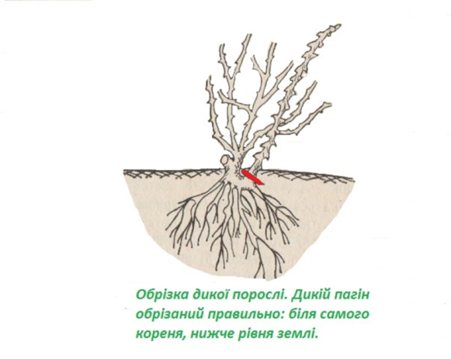
Практикою доказано, що при правильній і своєчасній обрізці в поєднанні із іншими агротехнічними прийомами троянди можуть розвиватися і цвісти багато років.

- Опис технологічного процесу обрізки троянд:
Процедуру проводь в сонячний день. Розчином марганцівки попередньо проведи знезараження секатора. 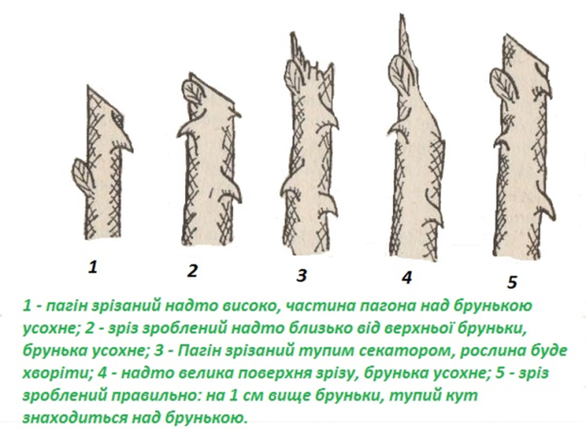

Якщо бруньки не проснулись, з обрізкою спішити не варто - брунька до обрізки повинна досягнути 0,5 - 0,8 см.
Для проведення процедури потрібні такі інструменти та матеріали:
-секатор (краще використовувати інструмент з двома ріжучими крайками:
користуватися ним трохи складніше, зате від набагато довше залишається гострим);
-наждак електричний або інший інструмент для заточування секатора (при необхідності);
-садова пилка,
-садовий ніж,
-садові ножиці з довгими ручками або сучнорезная машина для обрізки товстих стебел;
-товсті рукавички;
- килимок під коліна;
-спирт або перманганат калію для дезінфекції садового інструменту;
-садовий вар рідина Новикова для обробки зрізів;
-мідний купорос 1% для подальшої обробки всього куща.
1. Для початку необхідно зняти з кущів зимове укриття, щоб троянди вдихнули свіже
весняне повітря.
2. Видали всі старі, сухі, слабкі і підмерзлі пагони для стимулювання цвітіння.
Пагін зрізають під гострим кутом на 1-1,5 см вище бруньки, гострий кут повинен бути над брунькою.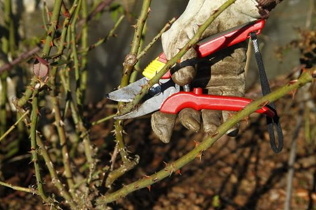
Верхня брунька показує напрямок майбутнього пагона.
Відповідно, щоб кущ “розкрився”, верхню бруньку слід залишити із зовнішньої сторони пагона. Якщо випадково першою відростає брунька, яка знаходиться із внутрішньої сторони пагона, її слід зрізати. 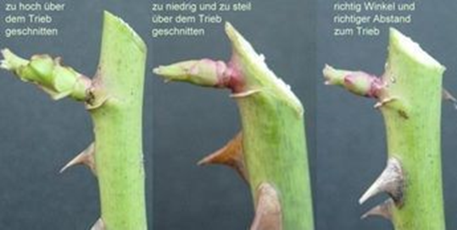
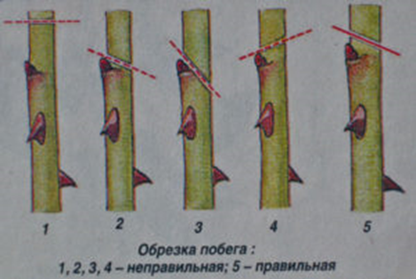

3. Видали молоду поросль у основи куща і надай йому бажану форму.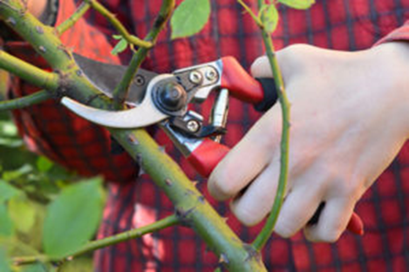 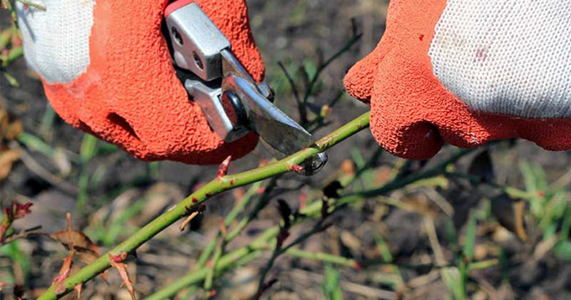
Зроби зріз під кутом 45 градусів на 5-7 мм вище нирки.
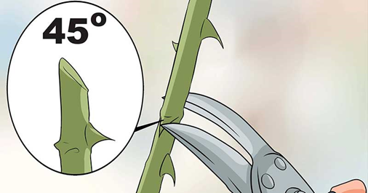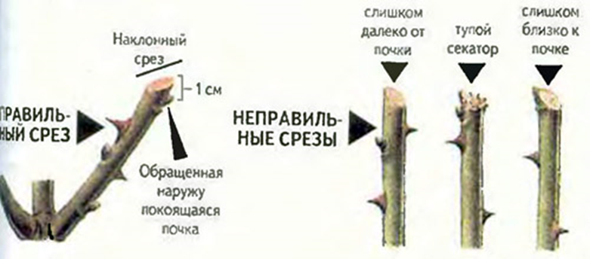
Дикі пагони видаляють біля основи. Якщо їх зрізати на рівні землі, замість одного з’являться кілька нових пагонів.

4.Зріз обробити садовим варом і скропи кущі мідним купоросом.

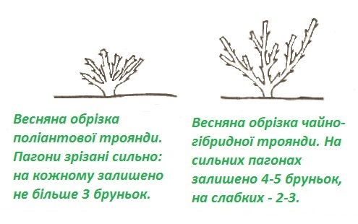
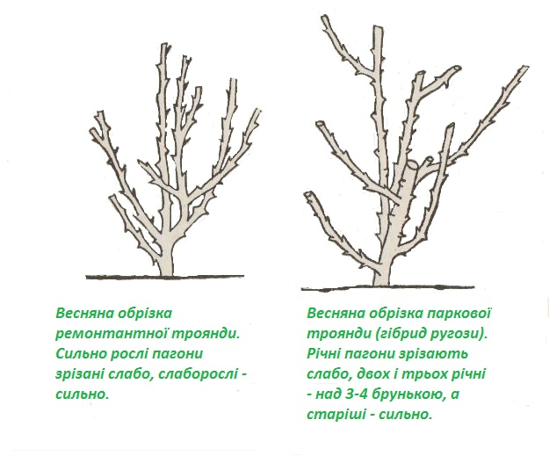
.
5.Рекомендується, до того моменту як листя розпустяться,
всі чагарники обробити купоросом (мідним).

- Переглянути відеоролики за посиланням:
http://www.youtube.com/watch?v=plAOuq9g2VM
https://www.youtube.com/watch?v=g7-LQoGgydQ
http://ok.ru/video/258237862150
3.Закріплення нового матеріалу з12.30 до13.30.
1.Від чого залежить обрізка троянд?
2.Які види обрізки троянд за термінами бувають?
3.Як відрізняються обрізки троянд залежно від груп?
4.Чим відрізняється весняна обрізка чайно-гибридних троянд від поліантових?
5.Що треба зробити з інструментом перед виконанням обрізки?
6.Яим чином та чим треба обробити зріз пагона?
7.Чим відрізняється весняна обрізка ремонтантних троянд від паркокових?
8.Чому треба працювати тільки гострим інструментом?
9.Яким чином будете удаляти стару товсту гілку на троянді?
10.Які правила безпеки праці треба виконувати при виконанні данних видів робіт?
.
Відповіді надсилати 24.04.20р. з 12.00-13.30 вайбер: 068-07-62-168 ел.пошта: zelene3004@gmail.com

Домашнє завдання: передевіться відео за
посиланням: https://www.youtube.com/watch?v=hSOfUSyyzJA
https://geomedia.top/yak-pravilno-obrizati-troyandi/

Майстер виробничого навчання О.Л.Засядько

